servidor dns

Realizado por: Jesús Padilla Crespo

Índice

Preparación 2

sudo update 2

Sudo upgrade 2

Sudo apt install net-tools 2

Route -n 2

Configurar Interfaces 2

Servidor 2

Cliente 3

Instalación 4

Configuración Pi-Hole 5

Confirmación + Password 10

Acceso y Gestión de Pi-Hole 11

Acceso 11

Gestión 12

Creación DNS local 14

Comprobación del funcionamiento 15

Local 15

Externo 16

Ampliación: Bind 9 17

# Preparación

Lo primero que debemos hacer , antes de instalar nada será actualizar paquetes y repositorios.

Para ello usaremos sudo apt-get update & upgrade. Posteriormente instalaremos Net-Tools

sudo update



## Sudo upgrade



## Sudo apt install net-tools

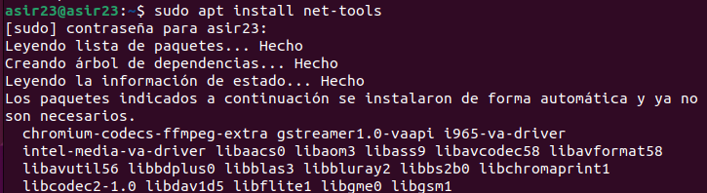

## Route -n

Primero debemos hacer un route-n para ver nuestras puertas de enlace en nuestro caso 192.168.1.1

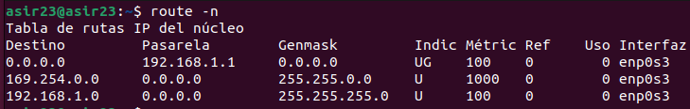

# Configurar Interfaces

Ahora sabiendo la puerta de enlace debemos configurar las interfaces tanto del servidor como del cliente. Vamos a establecer en ambas interfaces una IP fija y en la interfaz del cliente vamos a poner como DNS la IP que le demos a nuestro servidor.

### Servidor

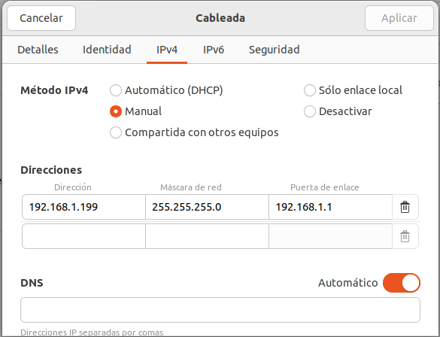

### Cliente

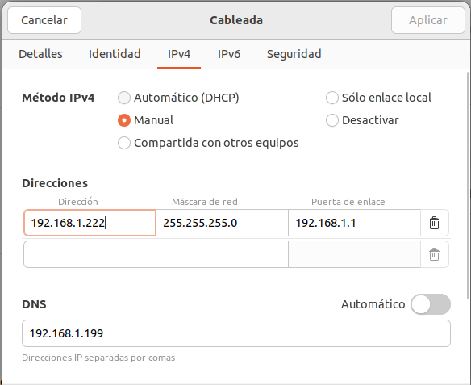

Apagar y volver a iniciar la interfaz con los interruptores que hay al lado del nombre de las interfaces en ambos equipos.

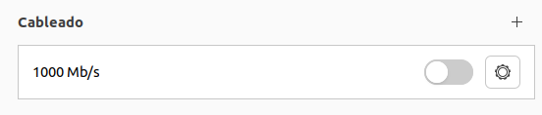

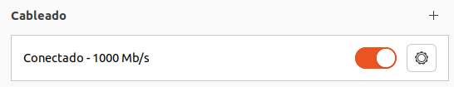

Debemos comprobar que nuestro servidor tiene acceso a internet.



Una vez confirmado el acceso a internet pasaremos a instalar el servidor DNS.

# Instalación

Para instalar Pi-Hole en Ubuntu debemos ejecutar un script de una dirección web concreta.

Pero antes debemos instalar curl con la orden: sudo apt-get install curl y así poder ejecutar el script.

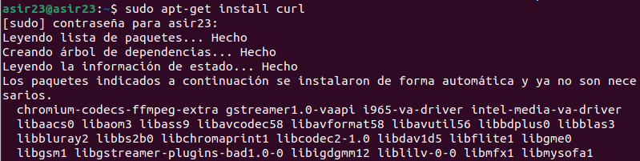

Una vez instalado ejecutaremos el comando : curl -sSL https://install.pi-hole.net | bash

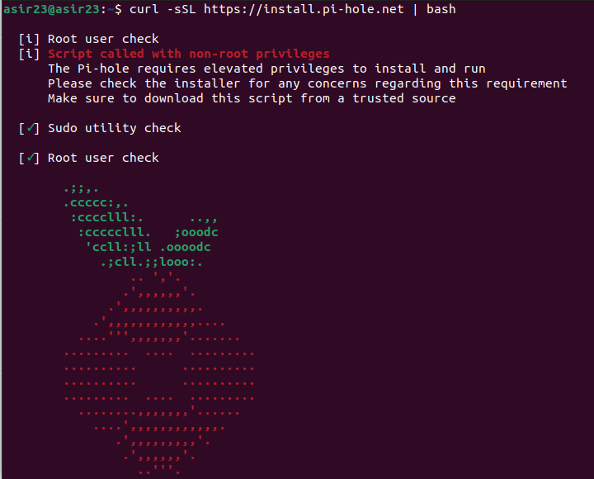

Debemos esperar a que arranque el instalador y posteriormente seguir las instrucciones.

## Configuración Pi-Hole

Aceptar

Seleccionamos la interfaz que tiene acceso a internet (Adaptador puente en VirtualBox).

En mi caso la interfaz se llama enp0se3.

Debemos seleccionar un proveedor de DNS en mi caso elegiré el de Google.

Ahora se nos preguntará si deseamos una blocklist (lista de terceros) para bloquear anuncios, éste es un paso opcional pero en mi caso elegiré que Sí.

Seleccionamos que sí deseamos tener la interfaz de administrador web.

También aceptamos el servidor web.

Sí, deseamos tener un registro de búsquedas(opcional).

Show everything (observar todo)(OPCIONAL).

Ahora el servidor terminará de instalar , el cual tarda un poco, debemos ser pacientes.

Al acabar el proceso se nos aparecerá una pantalla con nuestra contraseña de administrador en Pi-Hole, es importante guardarla ya sea copiándola o haciendo una captura o foto(en cualquier caso siendo administradores podremos configurar la contraseña en el archivo de configuración).

## Confirmación + Password

Ésta es la pantalla dónde aparece la contraseña y al pulsar enter, nos aparecerá indicaciones del propio Pi-Hole cómo acceder al servidor, el comando para cambiar la contraseña y la propia contraseña.

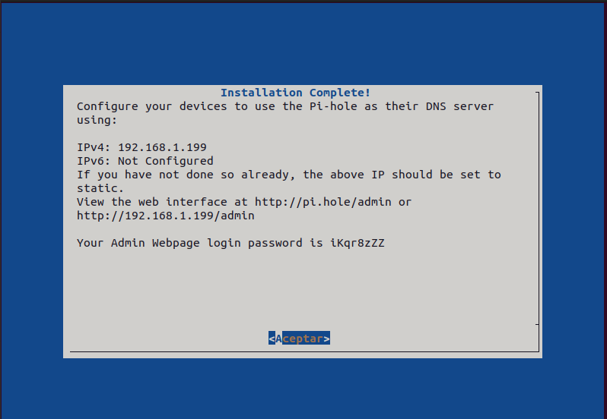

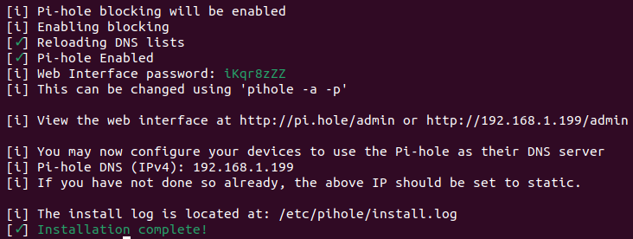

# Acceso y Gestión de Pi-Hole

## Acceso

Para acceder al servidor debemos dirigirnos a nuestro navegador web e introducir las siguientes rutas

<http://192.168.1.199/admin> (poner la ip fija que se haya utilizado en su caso)

<http://pi.hole/admin>

Se nos abrirá una pestaña que nos pide la contraseña que nos ha dado el servicio al instalarlo, la introducimos y accedemos o pulsamos Enter.

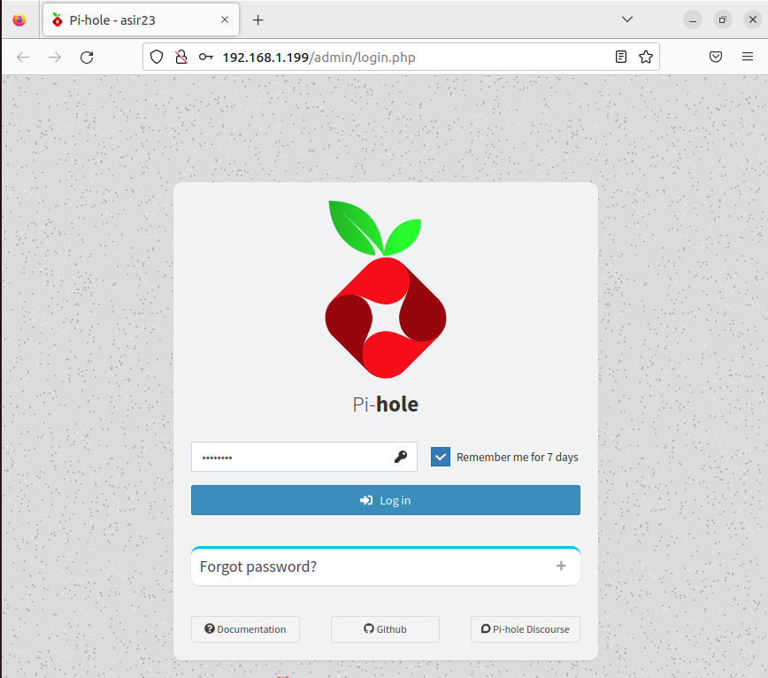

## Gestión

Al acceder se nos abrirá una pestaña donde está el gestor del servidor, un contador de consultas, contador de consultas bloqueadas, porcentajes, uso del servidor etc.

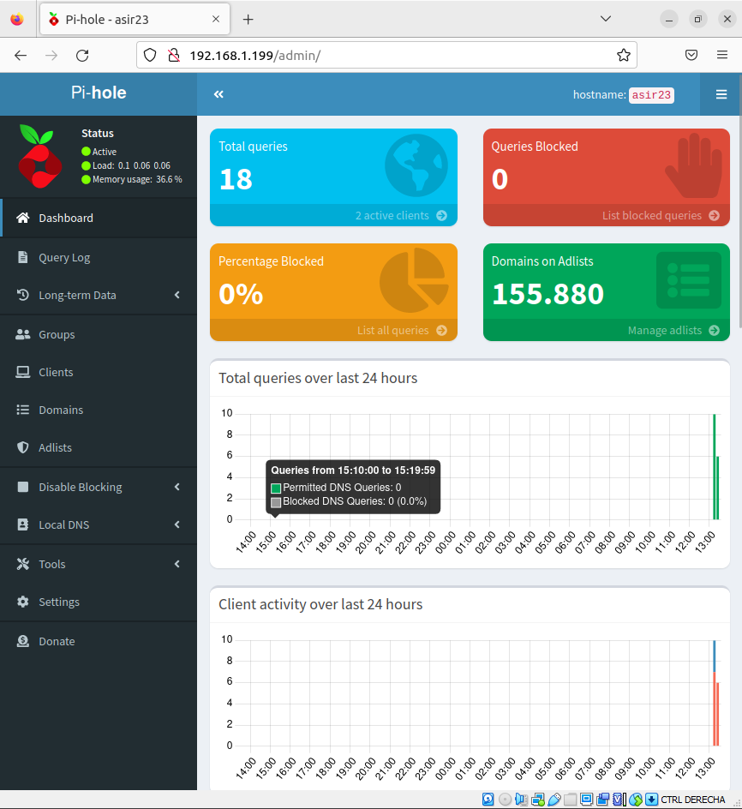

Ahora en la barra lateral debemos ir a Local DNS > DNS Records

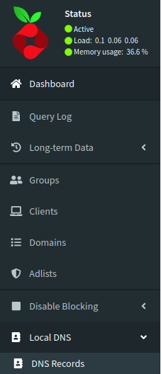

## Creación DNS local

Al entrar se nos cambiará la ventana dónde se nos pide una IP (que será la del cliente) y un nombre de dominio por ejemplo “pruebadnsasir23.es”

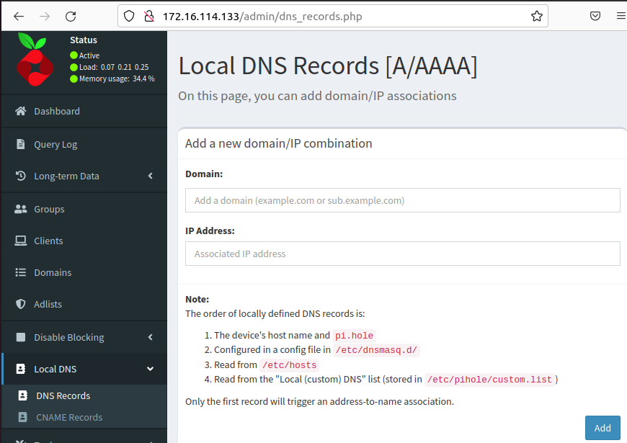

Una vez rellenado todos los campos le damos a ADD.

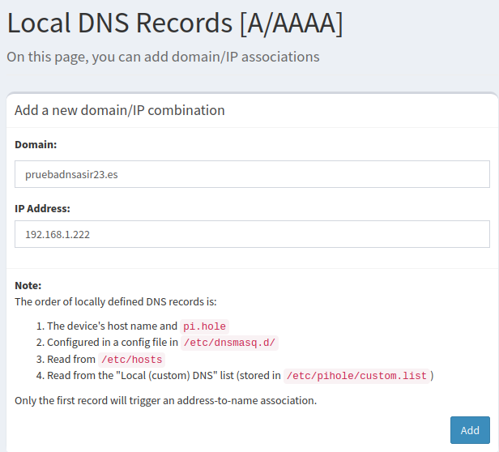

Al hacer click en add nos aparecerá una ventana flotante indicando que se ha creado correctamente.

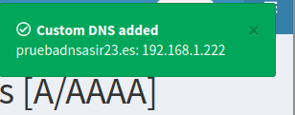

Además debajo de la zona donde podemos añadir los DNS hay zona de lista de dominios locales y ahí veremos los dominios añadidos.

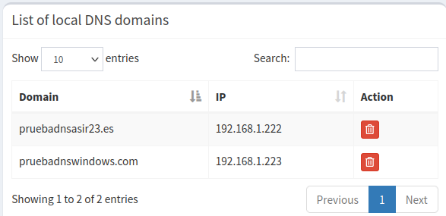

# Comprobación del funcionamiento

Para comprobar que todo se ha realizado correctamente deberemos tener las 2 máquinas (servidor y cliente) encendidas con la configuración que se ha explicado en el primer paso.

Una vez comprobado todo nos dirigimos a la terminal del servidor.

## Local

Ejecutaremos el comando nslookup “nombre del dominio que hayamos elegido”.

En mi caso nslookup pruebadnsasir23.es

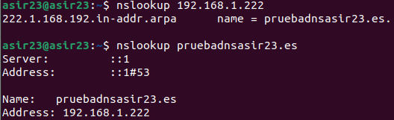

Ejecutaremos el comando nslookup “IP del dominio que hayamos elegido”.

En mi caso nslookup 192.168.1.222



## Externo

Haremos nslookup tanto por nombre como por IP a un par de sitios para comprobar la salida a internet.

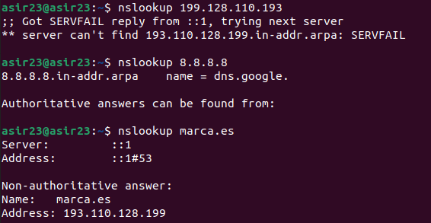



# Ampliación: Bind 9